Министерство науки и высшего образования Российской Федерации

Федеральное государственное бюджетное образовательное учреждение

высшего образования

«Вятский государственный университет»

Колледж ВятГУ

**ОТЧЕТ**

**ПО ДОМАШНЕЙ КОНТРОЛЬНОЙ РАБОТЕ №2**

**«ИЗУЧЕНИЕ ОДНОМЕРНЫХ МАССИВОВ И СТРОК»**

**ПО ДИСЦИПЛИНЕ «ОСНОВЫ АЛГОРИТМИЗАЦИИ И ПРОГРАММИРОВАНИЯ»**

Выполнил: студент учебной группы

ИСПк 205-52-00

Никифорова Ульяна

Алексеевна

Преподаватель:

Сергеева Елизавета Григорьевна

Киров

2023

1. Цель работы: получить базовые навыки работы с одномерными массивами, освоить принципы работы со строками как с частным случаем одномерных массивов
2. Формулировка задания (с вариантом)

Вариант 9

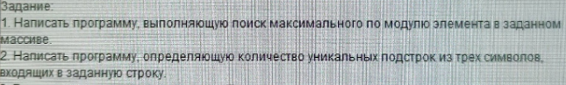

1. Описание алгоритма

Задание 1:

Указываем максимальный размер массива, далее вводим элементы массива с клавиатуры, затем программа ищет максимальный по модулю элементт и выводит результат.

Задание 2:

1. Схема алгоритма с комментариями

Задача 1

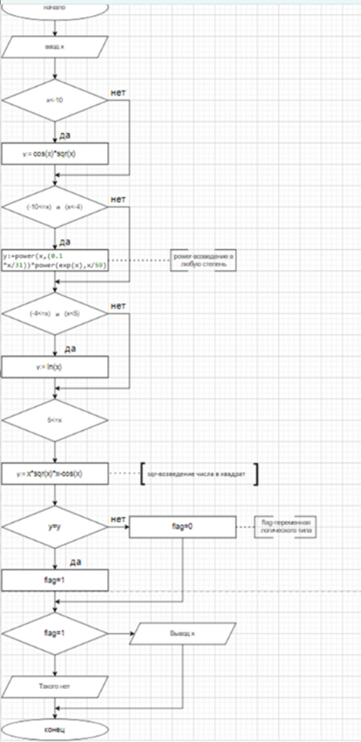

Задача 2

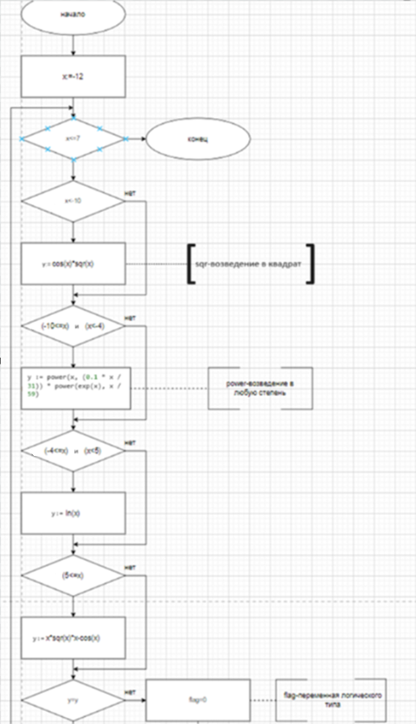

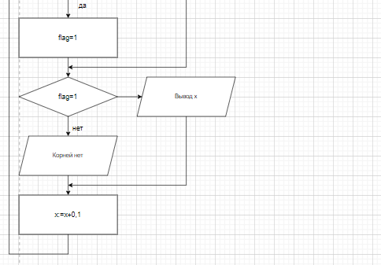

1. Код программы

Задача 1

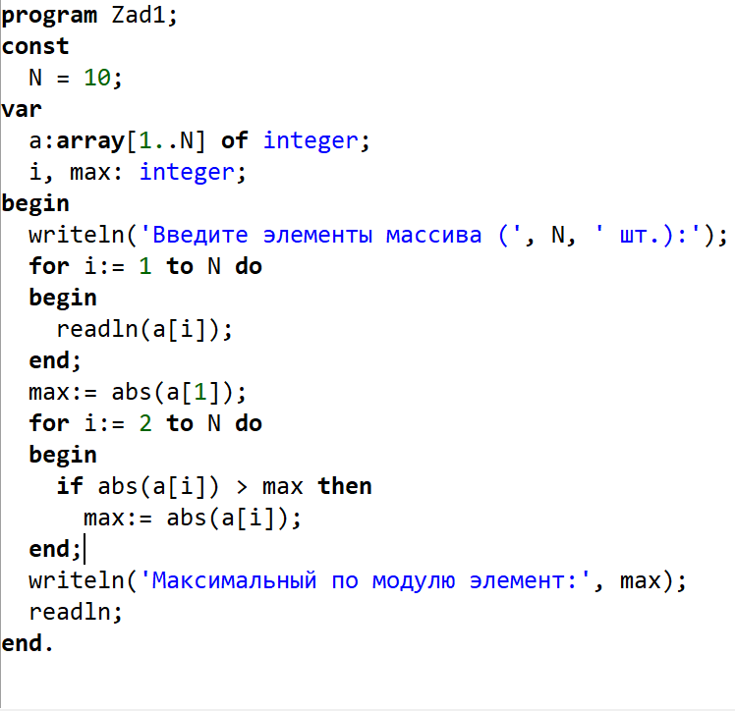

Задача 2

1. Результат выполнения программы

Задача 1

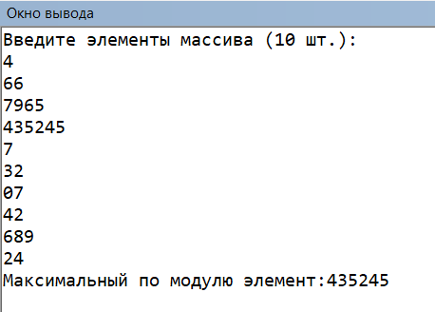

Задача 2

1. По итогу завершения работы, мы изучили базовую структуру организации программы и основы конструкции языка программирования Pascal. В ходе выполнения контрольной работы, узнали новую переменную flag и разобрались с её значением. Так же столкнулись с некоторыми проблемами. Во-первых, узнали как возвести число в степень и ещё в степень, в следствии чего разобрались с данной проблемой и узнали новую функцию «Power». Так же возникали проблемы с выводом из-за небольших ошибок в написании программы, но нашли и исправили и всё получилось.